THỰC ĐƠN NGÀY 2 THÁNG 2 NĂM 2023

ĂN SÁNG | ĂN TRƯA | TRÁNG  MIỆNG | ĂN XẾ
-Sữa Netsure  -Hủ tiếu nam vang  -Bánh ướt chả lụa  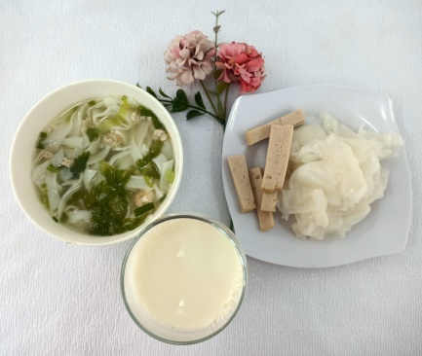 | -Cơm  -Thịt gà nấu sâm bổ lượng  -Giá hẹ xào  -Giá hẹ luộc  -Canh đu đủ bắp giò  -Dưa hấu  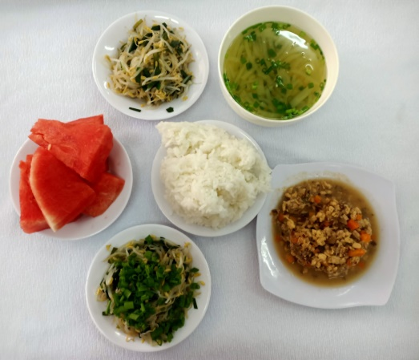 |  | - Bún riêu  -Puding dừa  